




姓名：稻小壳
学历：本科
年龄：25岁
20xx.09-20xx.06 成都某某大学 专业：软件工程
主修课程：程序设计基础、计算机系统基础、软件工程导论、软件需求分析、软件设计与体系结构、数据结构与算法、软件项目管理、数据库原理、分布式数据库、数据结构、人工智能。
教育背景
工作经历
20xx.07-20xx.06 成都某某有限公司 岗位：Java开发
- 负责物流系统软件的后台业务逻辑的功能设计、开发和实现；
- 负责制定开发计划，开发核心业务模块，并解决复杂的技术问题；
3、参与需求分析及设计评审、文档编写，根据公司产品及项目需求要求，开发新系统及迭代升级。

20xx.06-20xx.06 成都某某有限公司 岗位：Java实习生
1、负责公司Web产品、移动应用产品的功能设计与开发调优，撰写并整理开发、设计文档；
2、优化升级系统，完成所承担功能模块与其他模块的集成、部署、修改、重构与调优。
- Java基础功底扎实，精通Java EE、SOA等相关技术，熟悉Spring MVC，Hibernate等主流框架，熟练掌握MySQL、MongoDB、Redis、Memcached，熟悉并能维护Linux操作系统，熟悉常用版本控制工具，熟悉html、ajax等前端技术；
2、本人逻辑思维强，注重学习和自我提升，热衷前沿技术，有良好的编程习惯，代码的质量高，工作敬业，有较强的判断能力和抗压能力，能快速应对突发事件，善于沟通和团队协作。

证书奖励
证书奖励：英语四级证书、荣获20XX年度“杰出贡献”奖
自我评价
求职意向：Java开发
到岗时间：随时
工作年限：3年

期望薪资：15K/月
电 话：13800000001
邮 箱：kingsoft@docer.cn

personal RESUME
个人简历

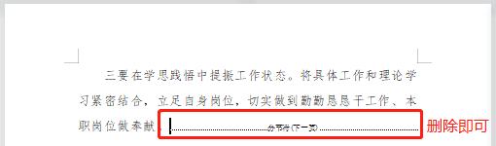
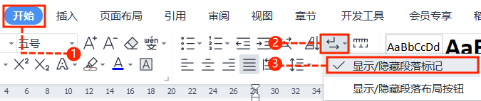
中文｜汉仪旗黑-55简
汉仪旗黑-55简
01
字体说明
稻壳儿文字模板使用说明
（本页为说明页，用户使用模板时可删除本页内容）
02
删除页面
使用本套模板中，若要删除多余空白页时，具体操作如下：

方法二：
3、再次按「Delete」键即可删除空白页。

2、在空白页光标处，按「Shift+Backspace」键。
1、删除多余页面的文本内容，成为空白页。
2、点击「开始」选项卡下的「显示/隐藏编辑标记」按钮。
- 在分页符的后面点击光标，然后按「Delete」删除键
即可。

1、删除多余页面的文本内容，成为空白页。
方法一：
【说明】
模板中使用的字体仅限于个人学习、研究或欣赏目的使用，如需商用请您自行向版权方购买、获取商用版权。

